PEDOMAN TEKNIS PENULISAN
PROPOSAL MAHASISWA
PRODI SISTEM KOMPUTER

PROGRAM STUDI SISTEM KOMPUTER
2020

DAFTAR ISI
1. FORMAT TUGAS AKHIR 1
1.1 BAGIAN AWAL 1
1.2 BAGIAN ISI 4
1.3 BAGIAN AKHIR 4
2. FORMAT PENULISAN 6
2.1 FORMAT KERTAS 6
2.2 FORMAT PENGETIKAN 6
2.3 PENOMORAN HALAMAN 6

FORMAT PROPOSAL

Pedoman Penulisan Proposal ini dibagi dalam tiga bagian : (a) awal; (b) isi; dan (c) akhir.

BAGIAN AWAL
Bagian Awal Penelitianterdiri atas:
- Halaman Sampul
- Lembar Kontrol Konsultasi
- Ringkasan
- Daftar Isi
- Daftar Gambar (jika diperlukan)
- Daftar Tabel (jika diperlukan)
- Daftar Simbol (jika diperlukan)
- Daftar Singkatan (jika diperlukan)
- Daftar Lain (jika diperlukan)
- Daftar Lampiran (jika diperlukan)

    - Halaman Sampul
Pada Halaman Sampul terdapat informasi yang singkat dan jelas tentang kelompok peminatan yang dipilih (tulis Instrumentasi dan Kontrol, atau Soft Computing), judul, logo institusi, identitas penulis, institusi, dan tahun pembuatan. Contoh hlaman sampul dapat dilihat di lampiran 1
    - Lembar Kontrol Konsultasi
Lembar ini merupakan hasil dari konsultasi dengan dosen konsultasi selama melakukan bimbingan pembuatan proposal. Contoh lembar komtrol konsultasi dapat dilihat pada lampiran 2.
    - Ringkasan
Ringkasan merupakan rangkuman dari penelitian yang akan di buat memuat permasalahan, apa yang dilakukan dalam penelitian tersebut dan harapan atau tujuan dari penelitian. Ringkasan dibuat untuk memudahkan pembaca mengerti secara cepat isi dari penelitian yang akan di buat.
    - Daftar Isi
Daftar Isi memuat semua bagian tulisan beserta nomor halaman masing-masing, yang ditulis sama dengan isi yang bersangkutan. Biasanya, agar daftar isi ringkas dan jelas, subbab derajat ke dua dan ke tiga boleh tidak ditulis. Halaman Daftar Isi Penelitiansecara umum adalah sebagai berikut:

    - Daftar Tabel, Daftar Gambar, dan Daftar Lain
Daftar tabel, gambar, dan daftar lain digunakan untuk memuat nama tabel, gambar, dan sebagainya yang ada dalam tugas akhir. Penulisan nama tabel, gambar, dan sebagainya menggunakan huruf kapital di awal kata (title case). Ketentuan penulisan Daftar Gambar Penelitiansecara umum adalah sebagai berikut:
- Semua huruf ditulis dengan tipe Times New Roman 12 poin dalam spasi 1.5
- Khusus untuk judul Daftar Gambar ditulis dengan tipe Times New Roman 12 poin, dicetak tebal dan huruf besar (kapital).

BAGIAN ISI
Isi penelitiandisampaikan dalam sejumlah bab. Pembagian bab dari pendahuluan sampai kesimpulan. Isi dari proposal terdiri dari :
Bab 1. Pendahuluan
- Latar Belakang masalah
Berisi informasi yang melatarbelakangi pemilihan topik yang bersumber pada data. Sumber data wajib mensitasi dari penelitian sebelumnya. Sumber data juga dapat diambil dari wawancara, kuisioner atau dari media informasi lain (jika diperlukan)
- Tujuan dan Manfaat
Berisi informasi tujuan dari penelitian yang akan dibuat. Selain informasi tujuan, berisi manfaat menyatakan kegunaan praktis dari hasil penelitian yang di buat.
- Rumusan masalah
Berisi informasi tentang permasalahan-permasalahan yang harus diselesaikan dalam mencapai tujuan, dan
- Batasan masalah
Berisi informasi hal-hal yang dibatasi dalam pengerjaan penelitian, sehingga pembaca dapat memahami sampai sebatas mana pekerjaan dilakukan. Batasan masalah merupakan penyempitan masalah dari sesuatu hal yang mempunyai aspek cukup banyak dikurangi aspeknya menjadi lebih sedikit
- Metode penelitian
Berisi informasi langkah – langkah atau tahapan yang dilakukan selama pengerjaan penelitian
- Luaran
Berisi informasi tentang produk yang dihasilkan dari penelitian yang dibuat serta fungsinya. Luaran dapat berupa sistem, prototipe, atau barang.
Bab 2. Tinjauan Pustaka
- Membahas dasar teori yang mendukung ke penelitian
Bab 3. Metode Pelaksanaan
- Membahas metode yang digunakan dalam pelaksanaan program (cara koleksi data awal, rekayasa keteknikan, cara uji keandalan karya, teknik koleksi, pengolahan, analisis data dll) secara rinci. Selain itu, uraikan juga tahapan pekerjaan dalam menyelesaikan permasalahan dan sekaligus pencapaian tujuan program.
Bab 4. Biaya dan Jadwal Pelaksanaan
- Berisi informasi perkiraan biaya yang akan dihabiskan dalam melakukan penelitian. Jadwal kegiatan antara 6 (enam) sampai 12 bulan dan disusun dalam bentuk bar chart untuk rencana kegiatan penelitian.
Contoh jadwal pelaksanaan:
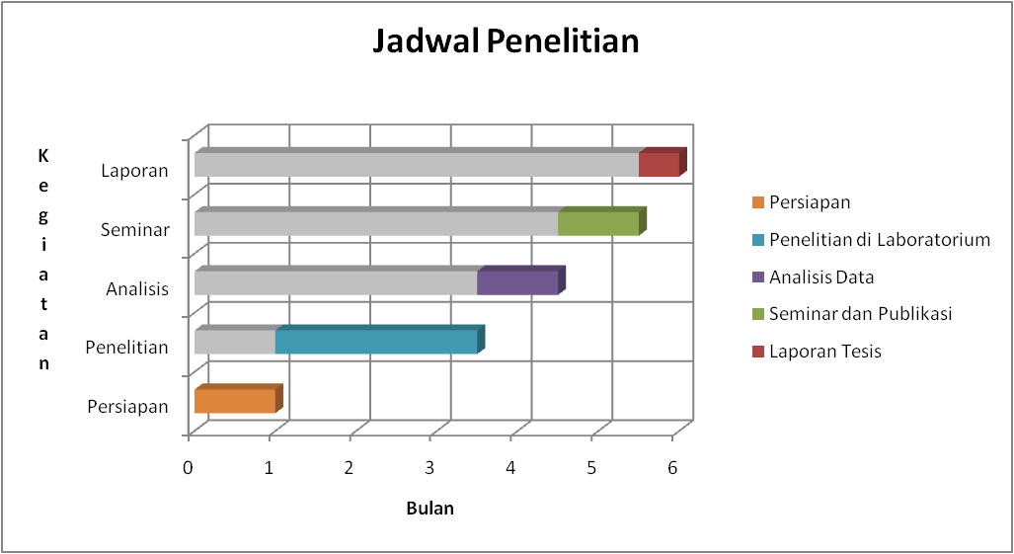

BAGIAN AKHIR
Bagian ini terdiri dari:
a. Daftar Referensi
b. Lampiran (jika ada)

    - Daftar Referensi
Daftar Referensi merupakan daftar bacaan yang menjadi sumber, atau referensi atau acuan dan dasar penulisan tugas akhir. Daftar referensi ini dapat berisi buku, artikel jurnal, majalah, atau surat kabar, wawancara, dan sebagainya. Dianjurkan agar 70% daftar referensi yang digunakan merupakan terbitan terbaru (minimal terbitan 2 tahun terakhir) dari jurnal ilmiah internasional. Diwajibkan ada referensi dari jurnal atau buku yang ditulis oleh dosen Unikom.

    - Lampiran
Lampiran merupakan data atau pelengkap atau hasil olahan yang menunjang penelitian, tetapi tidak dicantumkan di dalam isi proposal, karena akan mengganggu kesinambungan pembacaan. Ketentuan pembuatan lampiran adalah sebagai berikut :
a. Nomor dan judul lampiran ditulis di sudut kanan atas halaman (right-aligned) dengan huruf tegak tipe Times New Roman 12 poin.
b. Judul lampiran ditik dalam satu baris menggunakan huruf kapital di awal kata (title case).
c. Lampiran yang lebih dari satu halaman, pada halaman berikutnya diberi keterangan “lanjutan” dalam tanda kurung pada sudut kanan atas halaman (right-aligned).

FORMAT PENULISAN

Penampilan merupakan faktor penting untuk mewujudkan penelitianyang rapi dan seragam.

FORMAT KERTAS
Spesifikasi kertas yang digunakan:
- Jenis : HVS
- Warna : Putih polos
- Berat : 80 gram
- Ukuran : A4 (21,5 cm x 29,7 cm)

FORMAT PENGETIKAN
Posisi penempatan teks pada tepi kertas:
- Batas kiri : 4 cm (termasuk 1 cm untuk penjilidan) dari tepi kertas
- Batas kanan : 3 cm dari tepi kertas
- Batas atas : 4 cm dari tepi kertas
- Batas bawah : 3 cm dari tepi kertas

Huruf menggunakan jenis huruf Times New Roman 12 poin (ukuran sebenarnya) dan diketik rapi (rata kiri kanan – justify). Pengetikan dilakukan dengan spasi 1,5 (Line spacing = 1.5 lines). Huruf yang tercetak dari printer harus berwarna hitam pekat dan seragam.

PENOMORAN HALAMAN
Penomoran halaman tidak diberi imbuhan apa pun. Jenis nomor halaman ada dua macam, yaitu angka romawi kecil dan angka latin.
    - Angka Romawi Kecil
- Digunakan untuk bagian awal Penelitian(lihat butir 1.1), kecuali Halaman Sampul
- Letak: tengah 2,5 cm dari tepi bawah kertas.
- Khusus untuk Halaman Judul, penomorannya tidak ditulis tetapi tetap diperhitungkan.
    - Angka Latin
  - Digunakan untuk bagian isi Penelitiandan bagian akhir Tugas Akhir.
  - Letak: sudut kanan atas; 1,5 cm dari tepi atas kertas dan 3 cm dari tepi kanan kertas.
  - Khusus untuk halaman pertama setiap bab, penomorannya diletakkan di tengah, 2,5 cm dari tepi bawah kertas.

  - KETENTUAN PENULISAN UNTUK SETIAP BAB
  - Setiap bab dimulai pada halaman baru.
  - Judul bab seluruhnya diketik dengan huruf kapital, simetris di tengah (center), cetak tebal (bold), tanpa garis bawah, tidak diakhiri tanda titik, dan satu spasi simetris tengah (center), jika lebih dari satu baris.
  - Judul bab selalu diawali penulisan kata ‘BAB’ lalu angka romawi yang menunjukkan angka dari bab yang bersangkutan dan ditulis dengan huruf kapital, tipe Times New Roman, 12 poin, dan cetak tebal (bold).
Contoh penulisan bab :

BAB II
TINJAUAN PUSTAKA

  - Suatu yang bukan merupakan subordinat dari judul tulisan harus ditulis dengan sandi huruf atau angka.

  - FORMAT TABEL DAN GAMBAR
Yang tergolong gambar adalah gambar, grafik, dan diagram. Ketentuan pembuatan tabel dan gambar adalah sebagai berikut.
  - Gambar, grafik, dan diagram diberi nama.
  - Penulisan nama tabel, gambar, dan lainnya menggunakan huruf besar di awal kata (title case).
  - Jika tabel ditulis dalam posisi landskap, sisi atas tabel adalah sisi yang dijilid.
  - Tabel dan gambar selalu simetris di tengah (center) terhadap halaman.
  - Nomor tabel dan gambar harus menyertakan nomor bab tabel dan gambar tersebut berada. Misalnya tabel 1.1. berarti tabel pertama yang ada di bab 1. Jika dalam suatu penelitianhanya terdapat 1 (satu) buah tabel atau gambar, maka tidak perlu diberi nomor.
  - Peletakan tabel atau gambar, berjarak tiga spasi setelah teks. Penulisan teks setelah tabel atau gambar dilanjutkan dengan jarak 1,5 spasi dari baris terakhir judul gambar.
  - Apabila judul gambar atau tabel melebihi satu baris, penulisannya simetris di tengah (center) dan diketik dengan satu spasi.
  - Jika tabel dan gambar terlalu panjang, dapat diputus dan dilanjutkan dengan mengetikkan nomornya dan keterangan “sambungan” dalam tanda kurung.
  - Jika tabel dan gambar terlalu lebar, terdapat beberapa ketentuan sebagai berikut:
- ditempatkan secara memanjang di halaman tersendiri;
- ditempatkan pada kertas lebar kemudian dilipat agar tidak melebihi format kertas;
- diperkecil ukurannya sesuai format tugas akhir, tetapi ukuran huruf yang tercantum di dalamnya tidak boleh lebih kecil dari 10 poin (ukuran sebenarnya).

3.15 PENULISAN PERSAMAAN MATEMATIKA
Persamaan matematika lebih baik ditulis dalam bentuk yang lazim dalam matematika walaupun dalam satu baris. Semua persamaan matematika ditulis dengan tabulasi 1,5 cm dari kiri dan harus mempunyai nomor yang diletakkan di sebelahnya dan rata kanan terhadap batas kanan pengetikan.
Contoh:
M Q 209 43 , 530 + = (5.1)

Keterangan: 5 artinya persamaan itu ditulis pada bab 5, sedangkan 1 artinya persamaan itu adalah persamaan matematika pertama yang ditulis pada bab tersebut.

Lampiran 1. Halaman Cover dan Judul
Kelompok Kepeminatan :
Instrumentasi & Kontrol / Soft Computing

JUDUL
(ukuran: 14 Times New Roman, Huruf capital, cetak tebal, ukuran spasi 1)

Oleh
Nama Penulis..
NIM Penulis ..

PROGRAM STUDI …
FAKULTAS …
UNIVERSITAS KOMPUTER INDONESIA
BANDUNG
TAHUN …

Lampiran 2 : Lembar Kontrol Bimbingan Proposal

LEMBAR KONTROL konsultasi BIMBINGAN PROPOSAL
MATA KULIAH PENULISAN PROPOSAL & SEMINAR (S1)

NIM | :
Nama | :
Program Studi* | :
Judul | :
Dosen Konsultasi | “

No. | Tanggal Bimbingan | Catatan Perbaikan | Tanda Tangan Dosen Konsultasi
1.
2
3.
4
5.
6

